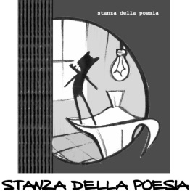
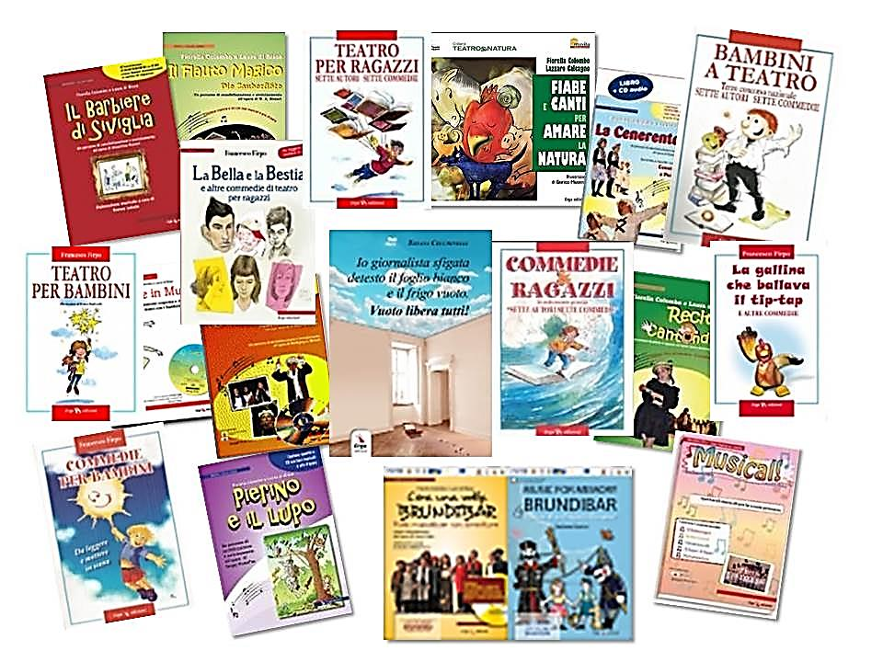
Genova - Giovedì 26 ottobre alle 17,45
alla Stanza della Poesia di Palazzo Ducale
NARRAZIONE E TEATRO
PER BAMBINI E RAGAZZI
  - con Tiziana Cecchinelli, Francesco Firpo,
  - Fiorella Colombo e Laura di Biase
si parlerà di scuola, di linguaggio teatrale e dei volumi
Bambini a teatro - C’era una volta Brundibàr - Commedie & Ragazzi - Commedie per bambini - Die Zauberflöte - Dolceterra - Fiabe e canti per amare la natura - Il Barbiere di Siviglia - Il Flauto Magico - Io giornalista sfigata detesto il foglio bianco e il frigo vuoto. Vuoto libera tutti! - La Bella e la Bestia - La Cenerentola - La gallina che ballava il tip-tap - Le Nozze di Figaro - Musical ! - Pierino e il lupo - Recitar cantando - Recitare in Musica - Teatro per bambini - Teatro per ragazzi

